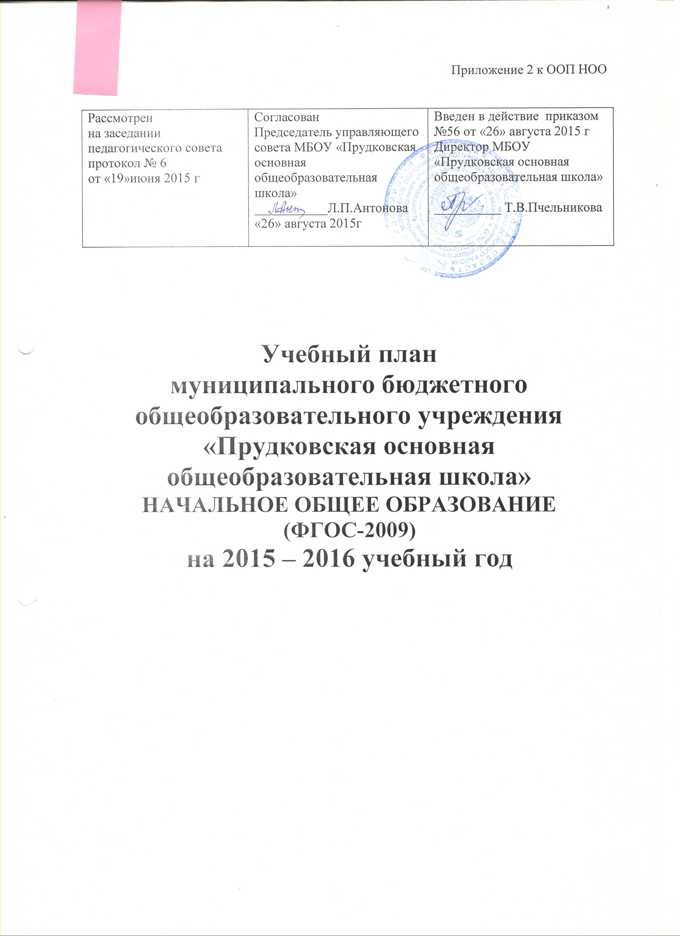

Режим работы

1. Количество классов-комплектов: 2
2. В режиме 5-дневной недели обучаются: 2-4 классы
3. Сменность: 1 смена
4. Начало учебных занятий: 8ч 30 мин
5. Продолжительность уроков: 45 мин.
6. Расписание звонков:
№ п/п | Начало урока | Конец урока | Перемена
1 | 8.30 | 9.15 | 10 мин
2 | 9.25 | 10.10 | 10 мин
3 | 10.20 | 11.05 | 10 мин
4 | 11.15 | 12.00 | 30 мин
5 | 12.30 | 13.15 | 10 мин
6 | 13.25 | 14.10 | 10 мин
7 | 14.20 | 15.05

7. Продолжительность учебного года: (минимальная) 34 учебные недели
8. Занятия во внеурочной занятости, кружках, секциях проводятся через 45 минут после основных предметов
9. Промежуточная аттестация с 26.05.2016 г. по 31.05.2016 г.

Формы промежуточной аттестации регламентируются локальным актом школы, а предметы рассматриваются и утверждаются педагогическим советом школы.

Пояснительная записка

I. Нормативно-правовая база, используемая при разработке учебного плана:
- Конституция Российской Федерации.
- ФЗ РФ от 29 декабря 2012 года Закон РФ "Об образовании в Российской Федерации".
- Государственная программа Российской Федерации "Развитие образования" на 2013-2020 годы, утвержденная распоряжением Правительства Российской Федерации от 22 ноября 2012 года № 2148-р.
- Национальная доктрина образования Российской Федерации до 2021 года.
- Концепция долгосрочного социально-экономического развития Российской Федерации на период до 2020 года, утвержденная постановлением Правительства Российской Федерации от 17 ноября 2008 года № 1662-р.
- Национальная образовательная инициатива "Наша новая школа", утвержденная Президентом Российской Федерации 04 февраля 2010 года Пр-271.
- План действий по модернизации общего образования на 2011-2015 годы, утвержденный распоряжением Правительства Российской Федерации от 07 сентября 2010 года № 1507-р.
- Распоряжение Правительства РФ от 7 февраля 2011 года №163-р "О Концепции Федеральной целевой программы развития образования на 2011 -2015 годы".
- Федеральные требования к образовательным учреждениям в части охраны здоровья обучающихся, воспитанников (утверждены приказом Минобрнауки России от 28 декабря 2010 года № 2106, зарегистрированы в Минюсте России 02 февраля 2011 года, регистрационный номер 19676).
- Федеральные требования к образовательным учреждениям в части минимальной оснащенности учебного процесса и оборудования учебных помещений (утверждены приказом Минобрнауки России от 04 октября 2010 года № 986, зарегистрированы в Минюсте России 3 февраля 2011 года, регистрационный номер 19682).
- Санитарно-эпидемиологические правила и нормативы СанПиН 2.4.2.№2821-10, "Санитарно-эпидемиологические требования к условиям и организации обучения в общеобразовательных учреждениях" (зарегистрированы в Минюсте России 03 марта 2011 года).
- Приказ Министерства образования и науки РФ от 06 октября 2009 года № 373 "Об утверждении и введении в действие федерального государственного стандарта начального общего образования", (зарегистрирован в Минюсте 22 декабря 2009 года, рег. №17785).
- Приказ Минобрнауки РФ от 26 ноября 2010 года № 1241 "О внесении изменений в федеральный государственный образовательный стандарт начального общего образования, утвержденный приказом Министерства образования и науки Российской Федерации от 6 октября 2009 года № 373 (зарегистрирован в Минюсте РФ 04 февраля 2011 года № 19707).
- Приказ Минобрнауки РФ от 22 сентября 2011 года № 2357 "О внесении изменений в федеральный государственный образовательный стандарт начального общего образования, утвержденный приказом Министерства образования и науки Российской Федерации от 6 октября 2009 года № 373".
- Приказ Минобрнауки РФ от 18 декабря 2012 года № 1060 "О внесении изменений в федеральный государственный образовательный стандарт начального общего образования, утвержденный приказом Министерства образования и науки Российской Федерации от 6 октября 2009 года № 373".
- Приказ Минобрнауки РФ от 17 декабря 2010года №1897 "Об утверждении федерального государственного образовательного стандарта основного общего образования" (зарегистрирован в Минюсте РФ 01 февраля 2011 года № 19644).
- Письмо Департамента общего образования Минобрнауки России от 12 мая 2011 года № 03-296 "Об организации внеурочной деятельности при введении федерального государственного образовательного стандарта общего образования".

Письма Минобрнауки РФ
- "О введении федерального государственного образовательного стандарта общего образования" от 19 апреля 2011 года № 03-255.
- "Об организации внеурочной деятельности при введении федерального государственного образовательного стандарта общего образования" от 12 мая 2011 года №03-296.
- "Об оснащении общеобразовательных учреждений учебным и учебно-лабораторным оборудованием" от 24 ноября 2011 года № МД-1552/03.
- "Об использовании учебников с электронными приложениями" от 25 июня 2010 года № ИК-1090/03.
- «О примерных основных образовательных программах» от 7 мая 2015 года № НТ-530/08.

Особенности обязательной (инвариантной) части учебного плана
Обучение во 2 - 4 классах осуществляется по УМК « Школа России» по пятидневной рабочей недели.
Обязательная часть учебного плана представлена шестью предметными областями ("Филология", "Математика и информатика", "Обществознание и естествознание (окружающий мир)", "Искусство", "Технология", "Физическая культура"), каждая из которых направлена на решение основных задач реализации содержания учебных предметов, входящих в их состав.
Предметная область "Филология" представлена предметами "Русский язык" (5 часов в неделю во II-IV классах), "Литературное чтение" (4 часа в неделю во II-IV классах), "Немецкий язык" (2 часа в неделю во II-IV классах).
Предметная область "Математика и информатика" представлена учебным предметом "Математика", который изучается во II-IV классах в объёме 4 часов в неделю.
В связи с тем, что обязательная часть учебного плана не предусматривает изучение информатики как самостоятельного учебного предмета, формирование ИКТ-компетентности младших школьников обеспечивается за счёт реализации всех предметов учебного плана, а освоение практики работы на компьютере предусмотрено в рамках изучения учебного модуля учебного предмета "технология".
Предметная область "Обществознание и естествознание (окружающий мир)" представлена предметом "Окружающий мир" (2 часа в неделю во II-IV классах).
Предметная область «Основы духовно-нравственной культуры народов России» представлена предметом " Основы духовно-нравственной культуры народов России " (1 час в неделю во IV классе).
Предметная область "Искусство" представлена учебными предметами "Изобразительное искусство" и "Музыка" (по 1 часу в неделю во II-IV классах).
Предметная область "Технология" представлена предметом "Технология" (1 час в неделю во II-IV классах).
Предметная область "Физическая культура" представлена учебным предметом "Физическая культура" (3 часа в неделю во II-IV классах).

Сетка часов
учебного плана МБОУ «Прудковская ООШ» для 2 – 4 классов (ФГОС)
(недельный)
Предметные  области | Учебные  предметы | 2 класс | 3 класс | 4 класс | итого
Обязательная часть
Филология | Русский язык | 5 | 5 | 5 | 15
Филология | Литературное  чтение | 4 | 4 | 4 | 12
Филология | Немецкий язык | 2 | 2 | 2 | 6
Математика и информатика | Математика | 4 | 4 | 4 | 12
Обществознание  и естествознание (окружающий мир) | Окружающий мир | 2 | 2 | 2 | 6
Искусство | Музыка | 1 | 1 | 1 | 3
Искусство | Изобразительное искусство | 1 | 1 | 1 | 3
Технология | Технология | 1 | 1 | 1 | 3
Физическая  культура | Физическая  культура | 3 | 3 | 3 | 9
Итого |  | 23 | 23 | 23 | 69
Максимально допустимая недельная нагрузка(5-ти дневка) |  | 23 | 23 | 23 | 69

